**FORMATO PARA EL DESARROLLO DE COMPONENTE FORMATIVO**

|  |  |
| --- | --- |
| PROGRAMA DE FORMACIÓN | Gestión de redes de datos |

|  |  |  |  |
| --- | --- | --- | --- |
| COMPETENCIA | 220501105 - Administrar infraestructura tecnológica de red según modelos de referencia y procedimiento técnico. | RESULTADOS DE APRENDIZAJE | 220501105-04. Gestionar los recursos tecnológicos, utilizando herramientas de administración y monitoreo. |

|  |  |
| --- | --- |
| NÚMERO DEL COMPONENTE FORMATIVO | 15 |
| NOMBRE DEL COMPONENTE FORMATIVO | Gestión de recursos tecnológicos |
| BREVE DESCRIPCIÓN | A través de este componente formativo, el aprendiz debe apropiar los elementos y conceptos necesarios para la gestión de los recursos tecnológicos, empleando herramientas de administración y monitoreo. |
| PALABRAS CLAVE | Redes, dispositivos, información, Wireless, VoIP. |

|  |  |
| --- | --- |
| ÁREA OCUPACIONAL | Ciencias Naturales, aplicadas y relacionadas |
| IDIOMA | Español |

1. **TABLA DE CONTENIDOS:**

**Introducción**

1. **Conceptos básicos de la supervisión de redes**
   1. ¿Qué es el monitoreo de red?
   2. ¿Qué es la gestión de redes?
   3. Gestión del rendimiento de la red
2. **Herramientas de monitoreo de red**

2.1 ¿Qué es el monitoreo de red en tiempo real?

2.2 ¿Qué es la gestión de servidores?

2.3 ¿Qué es SNMP?

1. **Gestión de servidor virtual**

3.1 ¿Qué es la gestión de servidores virtuales?

3.2 ¿Qué es la supervisión de red sin agentes?

1. **INTRODUCCIÓN**

Para comenzar con el estudio de la temática del componente formativo, lo invitamos a ver el siguiente video.

|  |
| --- |
| DI_CF15_0_Introduccion |

1. **DESARROLLO DE CONTENIDOS:** 
   * + 1. **Conceptos básicos de la supervisión de redes**

Partamos de la premisa de que una red de datos es tan sólida como lo es su eslabón más débil y, que generalmente, la capa 2 del modelo OSI se presenta como ese eslabón en las redes de datos. Esto representa para el administrador de la red un reto específico en la labor de monitoreo.

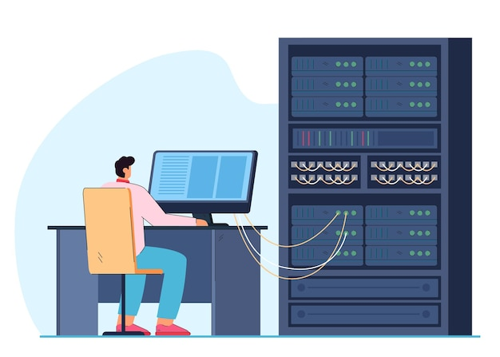

La monitorización de redes informáticas ha surgido como una norma obligatoria para mantener en óptimas condiciones este recurso tecnológico. Supervisar la red de datos es un proceso mediante el cual los encargados de dicho proceso escudriñan periódicamente componentes tales como enrutadores, conmutadores, servidores, etc., en busca de posibles fallos de funcionamiento que puedan distorsionar las tareas fundamentales de la red de información.

* 1. **¿Qué es el monitoreo de red?**

Consiste en el proceso permanente de vigilancia al funcionamiento de la red, empleando herramientas como *software* de monitoreo, encargados de buscar fallos en la red con proactividad, debido a que es de suma importancia detectarlos tempranamente o de ser posible, antes que ocurran. Así, los tiempos de réplica ante una eventualidad, pueden ser ampliamente reducidos, lo que genera mayor disponibilidad de los servicios ofrecidos por la red, al mismo tiempo que la reducción de costos económicos.

En la planificación del proceso de monitoreo de red es importante tener en cuenta:

|  |
| --- |
| DI_CF15_1_1_Monitoreo_red |

**Características de un *software* de monitorización de red eficaz**

A continuación, se presenta un video, en el cual se explican las características que debe tener un sistema de monitorización de red:

|  |
| --- |
| CaracteristicasSoftwareMonitoreo.mp4 |

* 1. **¿Qué es la gestión de redes?**

Según Ding (2016), la gestión de redes y servicios de las telecomunicaciones se basa en el monitoreo y control de los recursos y servicios de la misma, para aumentar su disponibilidad, eficiencia, rendimiento y favorecer la relación costo-beneficio en su diseño y operación.



La gestión de red exitosa tiene como tareas clave el monitoreo y control de todos los elementos de la red aplicadas a las áreas funcionales del modelo FCAPS: gestión de fallos, gestión de configuración, gestión de contabilidad, gestión de prestaciones o calidad del servicio y gestión de seguridad.

* 1. **Gestión del rendimiento de la red**

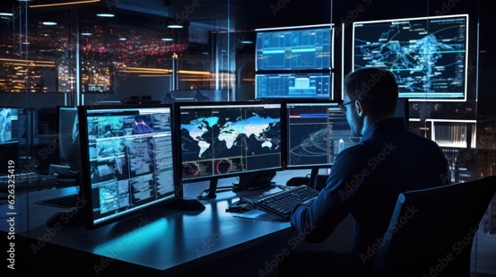

Así como el monitoreo proporciona la información necesaria para obtener una visión global del funcionamiento de la red en determinado momento o en tiempo real, la gestión de red a su vez permite ejecutar las acciones necesarias sobre la red en la búsqueda continua del óptimo rendimiento, la solución a los problemas detectados, el cumplimiento de los acuerdos de niveles de servicio, la proyección de crecimiento de la red y la optimización de la eficiencia versus la inversión realizada.

La red informática es la columna vertebral de la organización que la implementa y las aplicaciones informáticas basadas en el acceso a Internet, son primordiales para el libre desarrollo de las tareas y procesos al interior de la organización, por eso es vital que los usuarios de la red no se vean perjudicados debido a inconvenientes relacionados con los servicios de la red. Entonces, monitorear, preservar y mejorar el rendimiento de los servicios de la red se vuelve un objetivo principal para toda empresa que desea mantenerse comunicada en todos los aspectos.

Gestión de rendimiento de la red consiste entonces en las acciones necesarias para garantizar la calidad de servicio desde el punto de vista del usuario, lo cual implica medición de indicadores de servicio como disponibilidad, latencia, anchos de banda, *throughput* o tasa real de información transmitida, entre otros.

* + - 1. **Herramientas de monitoreo de red**

De acuerdo con Junco Romero y Rabelo Padua (2018), existe un gran número de herramientas para resolver el problema del monitoreo de una red. Las hay tanto comerciales como basadas en *software* libre. La elección depende de varios factores, tanto humanos, económicos como de infraestructura:

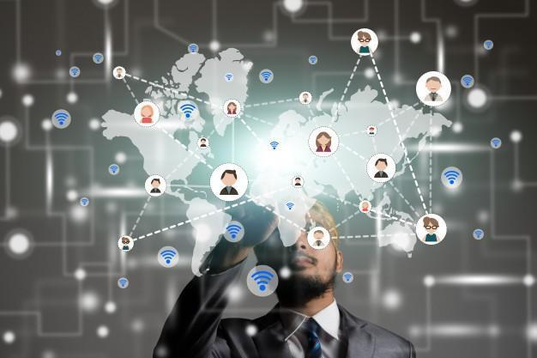

a) El perfil de los administradores y sus conocimientos en determinados sistemas operativos.

b) Los recursos económicos disponibles.

c) El equipo de cómputo disponible.

**¿Cómo se debe seleccionar una herramienta de monitoreo de red?**

Claramente, la selección de la herramienta óptima para monitorear la red debe tener en cuenta los aspectos mencionados anteriormente, como también los alcances deseados, sin olvidar su importancia como herramienta valiosa para todos los procesos de seguridad, gestión, planeación y control; es claro afirmar que la robustez de la herramienta escogida será directamente proporcional al retorno de inversión obtenido por la empresa así como a la estabilidad ofrecida por los sistemas. Así las cosas, en el mercado existen múltiples opciones tanto pagas como de *software* libre para el desarrollo de esta labor, el reto consiste en definir la más adecuada para las condiciones de la empresa.

**Características básicas:** las herramientas de diagnóstico y monitoreo de red deben ofrecer requisitos básicos de monitoreo, incluyendo factores como el monitoreo de mensajes *syslog,* el monitoreo del ancho de banda, la disponibilidad o el uso; sin embargo, deben tenerse en cuenta además características como la comunicación de las alertas e informes y que estos sean configurables, el soporte a la mayor cantidad de protocolos comunes (SNMP, WMI, CLI) y tecnologías (*NetFlow, sFlow, jFlow* y *Packet sniffing*), la seguridad, la flexibilidad para adaptarse a herramientas o *software* específico, la usabilidad de manera que proporcione el panel de control con presentación de datos óptima y personalizable.

Un *software* de monitoreo de red / solución de problemas de red con estas características, mejorará la tarea de monitoreo de red. Estas son características esenciales, sin embargo, también pueden buscarse atributos adicionales que optimicen el trabajo del personal de auditoría de la red, tales como:

|  |
| --- |
| DI_CF15_2_Atributos |

En el siguiente video, se presenta un resumen de los aspectos más relevantes que deben poseer las herramientas de monitoreo de red:

|  |
| --- |
| HerramientasMonitoreo.mp4 |

**2.1 ¿Qué es el monitoreo de red en tiempo real?**

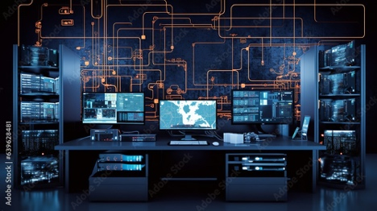El administrador de la red realiza las labores de monitoreo del estado de la red y demás verificaciones de manera periódica para garantizar su funcionamiento; sin embargo, al presentarse problemas técnicos resulta muy conveniente poder examinar los datos en tiempo real, directamente con la herramienta de monitoreo de manera que no sea necesario utilizar otra herramienta para acceder remotamente al dispositivo que presente el problema. A manera de ejemplo, se puede considerar el consumo de ancho de banda que puede ser elevado y ante esta situación el administrador de la red deberá cotejar los datos estadísticos en tiempo real del uso del puerto por donde se aumenta el ancho de banda, y así cerciorarse de la recurrencia del problema y sus potenciales causas.

**2.2 ¿Qué es la gestión de servidores?**

La gestión o gerencia de un servidor puede ser definida como el proceso mediante el cual se verifica y monitorea en busca de problemas la infraestructura de cualquier servidor sin importar su naturaleza. El monitoreo y control constante del rendimiento del servidor permite que las aplicaciones alojadas y ofrecidas en este tengan un mejor desempeño y por lo tanto, unas mejoras en las prestaciones de los servicios ofrecidos a los usuarios que las requieren.

En el mercado se identifican herramientas de monitoreo de red ampliamente reconocidas tanto de *software* libre como Nagios, Zabbix o Pandora con versión libre, o pagas como BMC, Opmanager o Solarwinds, las cuales por lo general utilizan el protocolo SNMP.

**2.3 ¿Qué es SNMP?**

*Simple Network Management Protocol* (SNMP) es el protocolo simple de administración de redes, es un protocolo de capa 7 o de aplicación, desarrollado para recolectar información del desempeño y funcionalidad de los componentes de una red informática. Es uno de los miembros del grupo de protocolos TCP / IP (Protocolo de control de transmisión / Protocolo de Internet), uno de los protocolos más populares y generosamente usados para tareas de administración y monitoreo de redes de computadores y está compuesto por:

* El administrador SNMP responsable de gestionar la comunicación eficientemente con base en los datos recibidos del agente.
* Los dispositivos administrados son todos los elementos de la red a los que se monitorea.
* El *software* agente SNMP, *software* especial diseñado para la recopilación de información incluyendo la de su entorno local, almacenar y recuperar la información de gestión definida en la MIB, señalar eventos al gerente y actuar como *proxy* para algunos nodos de red administrables no SNMP.
* La base de información de gestión (MIB) almacena los objetos identificados para la gestión con sus tipos y relaciones en una entidad gestionada.
  + - 1. **Gestión de servidor virtual**

Es el proceso mediante el cual se verifica la disponibilidad, desempeño y funcionalidad de los servidores virtualizados, para así garantizar los servicios ofrecidos por estos.

**3.1 ¿Qué es la gestión de servidores virtuales?**

Con el objetivo de reducir costos y optimizar el uso de recursos tecnológicos, muchas empresas han optado por la virtualización. La virtualización de servidores trae consigo una serie de ventajas como lo son reducción de *hardware*, reducción en el consumo de energía eléctrica, entre otros; sin embargo, los procesos de virtualización también traen algunas desventajas, por ejemplo, la adquisición de un nuevo *software* para correr los procesos virtualizados, puede suponer un gasto extra, también la instalación de varias máquinas virtuales en un solo servidor puede suponer una disminución en el rendimiento.

A continuación, se enumeran algunos de los desafíos más comunes de la administración de servidores virtuales:

* 1. Reducción de *hardware.*
  2. Consumo de energía.
  3. Incremento en costos de *software.*
  4. Aumenta carga de servidores por múltiples máquinas virtuales.
  5. Incremento en tráfico al servidor.

También es importante tener en cuenta:

|  |
| --- |
| DI_CF15_3_1_Gestion |

**3.2 ¿Qué es la supervisión de red sin agentes?**

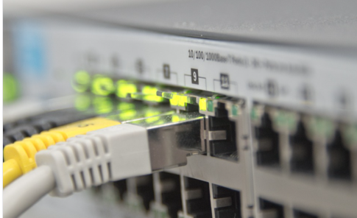El monitoreo de red sin agentes es una técnica en la que el servidor de monitoreo sondea directamente los dispositivos en la red periódicamente, para monitorear su estado y rendimiento.

Esta técnica resulta más eficiente y práctica que aquella donde se implementan agentes donde son estos los que recopilan información sobre el estado de los dispositivos y la envían al respectivo *software* de monitoreo de la red.

**¿Por qué la supervisión de redes sin agentes?**

El debate entre el monitoreo basado en agentes y sin agentes, es uno que se viene produciendo desde hace mucho tiempo en la industria de la gestión de redes; sin embargo, la mayoría de las empresas prefieren la monitorización de red sin agentes, porque domina las siguientes ventajas:

|  |
| --- |
| DI_CF15_3_2_Ventajas |

En el siguiente video, se presenta una explicación de las diferencias de usar un sistema basado en agentes y otro sin agentes:

|  |
| --- |
| ComparativoMonitoreo.mp4 |

1. **SÍNTESIS**

A continuación, se resumen los conceptos vistos en este componente formativo.

|  |
| --- |
| DI_CF15_3_2_Ventajas |

1. **ACTIVIDADES DIDÁCTICAS (Se debe incorporar mínimo 1, máximo 2)**

|  |  |
| --- | --- |
| DESCRIPCIÓN DE ACTIVIDAD DIDÁCTICA | |
| Nombre de la Actividad | Características del monitoreo con o sin agentes |
| Objetivo de la actividad | Reforzar características principales que identifican cada tipo de monitoreo. |
| Tipo de actividad sugerida | Relacionar términos |
| Archivo de la actividad  (Anexo donde se describe la actividad propuesta) | DI_CF15_Actividad_didactica.docx |

1. **MATERIAL COMPLEMENTARIO:**

|  |  |  |  |
| --- | --- | --- | --- |
| Tema | Referencia APA del Material | Tipo de material  (Video, capítulo de libro, artículo, otro) | Enlace del Recurso o  Archivo del documento o material |
| ¿Qué es SNMP? | Briceño, C. R. (2004). Protocolo SNMP (protocolo sencillo de administración de redes). *Télématique*, *3*(1), p. 90-102. | Artículo | https://www.redalyc.org/pdf/784/78430108.pdf |
| Gestión de servidor virtual | Chahin-Noreña, J. A. (2015). *Metodología ACRD para la gestión de seguridad en entornos virtuales (Master's thesis)*. Repositorio digital UNIR. | Otro | https://reunir.unir.net/handle/123456789/3510 |

1. **GLOSARIO:**

|  |  |
| --- | --- |
| TÉRMINO | SIGNIFICADO |
| Agente: | *software* programado para realizar una función específica. |
| Administración dentro de banda: | se utiliza para monitorear y realizar cambios en la configuración de un dispositivo de red. |
| Dirección IP: | 32 *bytes* que identifican a un equipo en una red. Se representa en notación decimal punteada. |
| Dispositivo: | pieza de un equipo informático que realiza una función específica. |
| *Hardware*: | dispositivo, equipo, aparato. Parte física o tangible del ordenador. |
| *Host:* | dispositivo que participa directamente en la comunicación de la red. |
| Internet: | conjunto de redes a nivel mundial interconectadas entre sí. |
| SNMP: | es un protocolo de la capa de aplicación que facilita el intercambio de información y de administración entre dispositivos de red. |
| URL: | localización uniforme de recursos. Cadena alfanumérica en un formato específico que representa un dispositivo. |
| WAN: | redes que abarcan regiones, países, por ejemplo, empresas de telecomunicaciones. |
| WPAN: | es la red inalámbrica más pequeña, utilizada para conectar varios dispositivos periféricos como *mouse*, teclados y PDA a una computadora. |

1. **REFERENCIAS BIBLIOGRÁFICAS:**

Beekman, G. (2005). *Introducción a la informática* (traductor Díaz Martín, José Manuel*)*. Pearson Educación.

Briceño, C. R. (2004). *Protocolo SNMP (protocolo sencillo de administración de redes).* *Télématique*, 3(1), p**.** 90-102.<https://www.redalyc.org/pdf/784/78430108.pdf>

Ding, J. (2016). *Advances in network management*. CRC Press.

Junco, G., y Rabelo, S. (2018). Los recursos de red y su monitoreo. *Revista Cubana de Informática Médica*, 10(1), p. 76-83.

Lorge, F., Ricci, S., Iglesias, A., Meloni, M., & Fernández, M. (2020). *Protocolo SNMP.*

Parra, A., y Mendieta, S. (2005). *Protocolo SNMP simple network management protocol*.

1. **CONTROL DEL DOCUMENTO**

|  |  |  |  |  |
| --- | --- | --- | --- | --- |
|  | Nombre | Cargo | Dependencia | Fecha |
| Autor (es) | Jorge Eliécer Loaiza Muñoz | Instructor | Antioquia - Centros de Servicios y Gestión Empresarial | Noviembre 2020 |
| Carlos Mauricio Tovar Artunduaga | Instructor | Antioquia - Centros de Servicios y Gestión Empresarial | Noviembre 2020 |
| Autor (es) | Luz Mila Pacheco Fuentes | Diseñadora instruccional | Centro de Diseño y Metrología - Regional distrito Capital | Noviembre 2020 |
| Autor (es) | Julieth Paola Vital López | Corrección de estilo | Centro para la Industria de la Comunicación Gráfica - Regional Distrito capital | Noviembre 2020 |
| Autor (es) | Heidi Zuleyma  Gil Castañeda | Experta temática | Centro de la Industria, la Empresa y los Servicios | Agosto 2021 |
| Autor (es) | Deivis Eduard  Ramírez Martínez | Diseñador instruccional | Centro para la Industria de la Comunicación Gráfica - Regional Distrito Capital | Octubre 2021 |
| Autor (es) | Silvia Milena Sequeda Cárdenas | Evaluadora instruccional | Centro de Gestión Industrial - Distrito Capital | Octubre 2021 |
| Autor (es) | Julia Isabel Roberto | Diseñadora y evaluadora instruccional | Centro para la Industria de la Comunicación Gráfica - Regional Distrito Capital | Octubre 2021 |
| Autor (es) | Ana Catalina Córdoba Sus | Metodólogo para formación virtual | Regional Santander - Centro industrial del diseño y la manufactura. | Octubre 2023 |
| Autor (es) | Rafael Neftalí Lizcano Reyes | Responsable desarrollo curricular Ecosistema RED Santander | Regional Santander - Centro industrial del diseño y la manufactura. | Octubre 2023 |

1. **CONTROL DE CAMBIOS**

**(Diligenciar únicamente si realiza ajustes a la Unidad Temática)**

|  |  |  |  |  |  |
| --- | --- | --- | --- | --- | --- |
|  | Nombre | Cargo | Dependencia | Fecha | Razón del Cambio |
| Autor (es) |  |  |  |  |  |